ขั้นตอนการจัดทำ PLOs ตามแนวทาง Outcome-Based Education (OBE)
(ในการจัดทำ Activity 1-3 เรียบร้อยแล้ว ขอให้ตัดข้อความที่เป็นคำอธิบายและตัวอย่างออก)
Activity 1 วิเคราะห์ความต้องการของ stakeholders
- เกณฑ์การเลือก stakeholders เลือกอย่างไร
………………………………………………………………………………………………………………………………………………………………………………………………………………………………………………………………………………………………………………………………………………………………………………………………………………………………………………………………………………………………………………………………………………………………………………………………
- Stakeholders ในอนาคตได้แก่ใครบ้าง เพื่อรองรับอาชีพที่จะเกิดใหม่ในอนาคต 5-10 ปีข้างหน้า
………………………………………………………………………………………………………………………………………………………………………………………………………………………………………………………………………………………………………………………………………………………………………………………………………………………………………………………………………………………………………………………………………………………………………………………………
(คำอธิบาย ถ้าต้องการจะมี stakeholder บางกลุ่มในอนาคตกลุ่มใหม่ ต้องศึกษา requirements และความหลากหลายของผู้มีส่วนได้ส่วนเสียนั้นด้วย เช่น Google ต้องการคุณสมบัติเหล่านี้
1. Ability to learn 2. Leadership 3. Humility 4. Ownership 5. Expertise)

- วิเคราะห์ความสำคัญ และ impact ของ stakeholders และให้แบ่งกลุ่ม stakeholder
Power on Stakeholders
HPLI | HPHI
LPLI | LPHI
Impact on Stakeholders
คำอธิบาย ตารางการวิเคราะห์
Power on Stakeholders
HPLI  Stakeholders that have power to influence change or decisions (e.g National Accreditation Board) | HPHI  Key stakeholders involve in governance & decision making bodies (e.g. Faculty Members)
LPLI  Stakeholders that are least affected and have no influence over the changes or decisions (e.g. General Public) | LPHI  Stakeholders that are affected by the changes or decisions (e.g. Students)
Impact on Stakeholders

- ระบุวิธีการเก็บข้อมูล และเครื่องมือของแต่ละกลุ่ม stakeholders
วิธีการเก็บข้อมูล | เครื่องมือที่ใช้

หมายเหตุ วิธีการเก็บข้อมูล เช่น การสัมภาษณ์ โทรศัพท์ ฯลฯ และเครื่องมือ เช่น แบบสอบถาม แบบสัมภาษณ์ ฯลฯ

- ระบุการแบ่งกลุ่มประเด็นของการ comment จาก Stakeholders เพื่อทำเป็น needs
……………………………………………………………………………………………………………………………………………………………………………………………………………………………………………………………………………………………………………………………………………………………………………………………………………………………………………………………………………………………………………………………………………………………………………………………….......................

Activity 2 ให้ระบุข้อมูลความต้องการของผู้มีส่วนได้ส่วนเสียและอัตลักษณ์ของบัณฑิตของหลักสูตร
พร้อมทั้งเชื่อมโยงความต้องการของ Stakeholders กับ GA
1. ให้เขียนข้อมูลของความต้องการที่ได้จากผู้มีส่วนได้ส่วนเสีย (Stakeholders)
Need1: ……………………………………………………………………………………………………………………………………….
Need2: ……………………………………………………………………………………………………………………………………….
Need...: ……………………………………………………………………………………………………………………………………
2. ให้เขียนข้อมูลของอัตลักษณ์ของบัณฑิต (GA: Graduate Attributes) ของหลักสูตร
GA1: ……………………………………………………………………………………………………………………………………….
GA2: ……………………………………………………………………………………………………………………………………….
GA...: ……………………………………………………………………………………………………………………………………
3. ให้ระบุ GA ในหลักสูตรอย่างน้อย 1 ข้อ ที่เป็นจุดเด่น เมื่อเทียบกับหลักสูตรในสาขาเดียวกันทั้งในหรือนอกมหาวิทยาลัย
ตอบ................................................................................................................................................................
4. ให้เชื่อมโยง (mapping) ระหว่าง Needs กับ GA พร้อมทั้งเชื่อมโยงกับ PSU’s GA โดยให้ระบุเครื่องหมาย ในตารางที่ 1
ตารางที่ 1 mapping ระหว่าง Needs กับ GA และ PSU’s GA โดยกรอก ในตาราง
GA/ประเด็นของNeeds | GA ของหลักสูตรที่ได้จาก stakeholders |  |  | PSU’s GA
 | Need1 | Need2 | Need… | LO Gen Ed | LO 5Hs | IWISE
GA1……..
GA2……..
หมายเหตุ LO Gen Ed เฉพาะหลักสูตรระดับปริญญาตรี

คำอธิบาย Activity 2
- ผลลัพธ์การเรียนรู้ระดับหลักสูตรกับมาตรฐานคุณวุฒิระดับอุดมศึกษา พ.ศ. 2565
1. ความรู้ (K)
2. ทักษะ (S)
3. จริยธรรม (E)
4. ลักษณะบุคคล (C)
การกำหนด PLOs ของหลักสูตร จะต้องสอดคล้องตามข้อกำหนดเกี่ยวกับผลลัพธ์การเรียนรู้ 4 ด้าน ข้างต้นสามารถดูข้อมูลได้ที่ website สำนักการศึกษาฯ https://eila.psu.ac.th/document/ curriculum/form-ccl/ops/ops-1-2565.pdf หัวข้อ : ข่าวสาร/ประกาศ/แนวปฏิบัติ ประกาศคณะกรรมการมาตรฐานการอุดมศึกษา เรื่อง รายละเอียดผลลัพธ์การเรียนรู้ ตามมาตรฐานคุณวุฒิระดับอุดมศึกษา พ.ศ. 2565)

- LO ของวิชาศึกษาทั่วไป มีจำนวน 12 ข้อ ดังนี้
GE1 ภาษาและการสื่อสาร
1) สื่อสารโดยใช้ทักษะภาษาอังกฤษ หรือ ภาษาอื่น ได้อย่างมีประสิทธิภาพ
GE2 การพัฒนาความคิด
การคิดเชิงตรรกะและตัวเลข
1) ตั้งคำถามโดยมีหลักฐานและมีการวิเคราะห์ข้อมูลเพื่อสนับสนุนโจทย์ปัญหา
2) ระบุปัญหาและวางแผนเพื่อจัดการปัญหาบนเหตุผลเชิงประจักษ์
การคิดเชิงระบบ
1) คิดเป็นขั้นเป็นตอน มีแผนผังความคิดที่แสดงให้เห็นความเกี่ยวเนื่องหรือความสัมพันธ์ซึ่งกันและกัน และมีความเป็นเหตุเป็นผลของกันและกัน
GE3 การคิดแบบผู้ประกอบการ
1) วิเคราะห์สภาพแวดล้อมเพื่อแสวงหาโอกาสและแนวคิดในการวางแผนเพื่อให้ทันต่อการเปลี่ยนแปลง
GE4 การใช้เทคโนโลยีดิจิทัล
1) ใช้เทคโนโลยีดิจิทัลและสารสนเทศได้อย่างถูกกฎหมายและจริยธรรมทางเทคโนโลยีสารสนเทศและเพื่อให้เกิดประโยชน์สูงสุดเพื่อการสื่อสาร พัฒนางานและทำงานร่วมกัน
GE5 สุขภาวะองค์รวม (SDG 3)
1) ตระหนักรู้ถึงอารมณ์ที่เกิดขึ้นก่อนที่จะลงมือกระทำ และควบคุมตนเองได้
2) เผชิญและจัดการกับความเครียดได้เหมาะสมกับสถานการณ์
3) สามารถวางแผนการดูแลสุขภาพกายและจิตใจของตนเองได้เหมาะสมกับบริบทของตนเอง

GE6 จิตสาธารณะและการพัฒนาที่ยั่งยืน (SDG 1 2 4 5 10)
1) ประยุกต์แนวคิดการพัฒนาที่ยั่งยืนในการทำกิจกรรมหรือการแก้ปัญหาได้ตามสถานการณ์
2) เข้าไปร่วมทำประโยชน์ให้กับสังคมโดยไม่ต้องมีใครบังคับ
GE7 การปรับตัวให้เข้ากับพลวัตของโลก (SDG 6 7 13 14 15)
1) ตระหนักรู้และปลูกจิตสำนึกให้เข้าใจการเปลี่ยนแปลงสภาพแวดล้อมโลก
- PSU Pattani Smart Student (5Hands) และ IWISE ดังนี้
PSU Pattani Smart Student (5Hands)
Head: มีความรู้ความสามารถในสาขาที่เรียนและมีทักษะตามวิชาชีพของสาขาวิชานั้น ๆ ตลอดจนมี
ความใฝ่รู้ใฝ่เรียน
Heart: มีความซื่อสัตย์ มีวินัย จิตสาธารณะ จิตใจเอื้อเฟื้อเผื่อแผ่ รักเพื่อนมนุษย์
Hands: ทักษะศตวรรษที่ 21 เน้นทักษะทางภาษาอังกฤษ ภาษาต่างประเทศ อยู่รวมกันในสังคมพหุ
วัฒนธรรม ทักษะทางไอทีและทักษะการเป็นผู้ประกอบการ
Health: มีสุขภาพร่างกายและจิตใจที่แข็งแรง ออกกำลังกายและสันทนาการตามวัย
Habit: มีบุคลิกภาพที่ดี สง่าผ่าเผยและมีความอ่อนน้อมถ่อมตน รู้จักกาลเทศะ ทั้งเรื่องของการพูด
และการปฏิบัติ
IWISE Integrity: ซึ่งสัตย์ มีวินัย Wisdom: ใฝ่ปัญญา Social engagement: จิตสาธารณะ

- ให้ระบุข้อความของ GA และ Need แต่ละข้อในตาราง (GA เป็นวลีสั้น ๆ)
เช่น need1 คือ สื่อสารโต้ตอบเป็นภาษาอังกฤษได้ GA คือ มีทักษะสื่อสาร
- GA มีกี่ข้อก็ได้ ไม่ควรมากหรือน้อยเกินไป และไม่จำเป็นต้องเป็น 1 ต่อ 1 กับ LO
  - การเขียนคุณลักษณะพิเศษที่พัฒนามาจากการทำ OBE ควรเป็นคุณลักษณะที่เป็นจุดเด่น โดดเด่น และแสดงถึงอัตลักษณ์ของหลักสูตร สอดคล้องกับคุณลักษณะพิเศษของนักศึกษา เป็นลักษณะพิเศษ ไม่ใช่ลักษณะทั่วไป
2.2 ความโดดเด่นของหลักสูตรจะอยู่ที่ GA ทำให้หลักสูตรแตกต่างจากหลักสูตรอื่น

ตัวอย่างของ GA
- GA คือ เป็นคนกล้าตัดสินใจ LO คือ สามารถเลือกวิธีการแก้ปัญหาในทางบริหารธุรกิจตามทฤษฎี....
- GA คือ Social Engagement
ทั้งนี้ การเขียน LO ต้องสามารถวัดและประเมินผลได้

Activity 3 การเขียนผลลัพธ์การเรียนรู้ PLOs: Program Learning Outcomes
1. ให้ระบุข้อความ PLOs ของหลักสูตรทุกข้อ
PLO1 : ……………………………………………………………………………………………………………………………………….
PLO2 : ……………………………………………………………………………………………………………………………………….
PLO... : ……………………………………………………………………………………………………………………………………
2. ให้ระบุ GA, PLOs และเชื่อมโยง (mapping) PLOs กับ GA ของหลักสูตรในตารางที่ 2
ตารางที่ 2 mapping PLOs กับ GA
คุณลักษณะของนักศึกษา (GA) | PLO1 | PLO2 | PLO…
GA1…….
GA2…….

ตารางที่ 3 การพัฒนาคุณลักษณะของนักศึกษาในหลักสูตร
คุณลักษณะของนักศึกษา (GA) | ผลลัพธ์การเรียนรู้ของหลักสูตร (PLOs)
คุณลักษณะบุคคลทั่วไป

คุณลักษณะบุคคลตามวิชาชีพหรือศาสตร์

หมายเหตุ หลักสูตรฯ ระบุคุณลักษณะที่จะพัฒนาผู้เรียนทั้งที่เป็นคุณลักษณะบุคคลทั่วไป และคุณลักษณะบุคคลตามวิชาชีพหรือศาสตร์ โดยระบุเป็นข้อๆ หรือพรรณนาความ
3. ให้แสดงความสัมพันธ์ระหว่างผลลัพธ์การเรียนรู้ระดับหลักสูตรกับมาตรฐานคุณวุฒิของมหาวิทยาลัยสงขลานครินทร์
ระดับปริญญาตรี
ผลลัพธ์การเรียนรู้ระดับหลักสูตร (PLOs) | ทักษะทั่วไป | ทักษะเฉพาะ | ความรู้ |  |  | ทักษะ |  |  |  |  |  | จริยธรรม |  |  | ลักษณะบุคคล
PLO 1
PLO 2
PLO 3
ระดับปริญญาโท หรือระดับปริญญาเอก
ผลลัพธ์การเรียนรู้ระดับหลักสูตร (PLOs) | ทักษะทั่วไป | ทักษะเฉพาะ | ความรู้ |  |  | ทักษะ |  |  |  |  |  |  | จริยธรรม |  |  | ลักษณะ  บุคคล
PLO 1
PLO 2
PLO 3

4. ให้ระบุ PLOs กับ A, S, K พร้อมกำหนดรายวิชาในตารางที่ 3
ตารางที่ 3 PLOs กับ A, S, K เพื่อกำหนดรายวิชา/โมดูล
PLOs | Attitude | Skills | Knowledge
5. ตารางแสดงรายวิชา กับ Attitude / Skill / Knowledge
รายวิชา / กลุ่มสาระ / ชุดวิชา (Module) (ถ้ามี)  (รหัสรายวิชา ชื่อรายวิชาภาษาไทย จำนวนหน่วยกิต) | Attitude / Skill / Knowledge
xxx-xxx…………………………………… x((x)-y-z) | A2 A5 A8 S1 S2 K1 K3 K7
xxx-xxx…………………………………… x(x-y--z) | A1 A3 S3 K1 K2

6. แผนที่แสดงการกระจายความรับผิดชอบผลลัพธ์การเรียนรู้ระดับหลักสูตร (PLOs) สู่รายวิชา (Curriculum Mapping)
I หมายถึง Introductory R หมายถึง Reinforce M หมายถึง Mastery
รายวิชา / ชุดวิชา และ หน่วยกิต | ชั้นปีที่ | ผลลัพธ์การเรียนรู้ระดับหลักสูตร (PLOs)
 |  | PLO 1 | PLO 2 | PLO 3 | PLO…..
รายวิชาทั่วไป
xxx-xxx ……ชื่อภาษาไทย……….. (x-y-z) | 1 | I |  | I
xxx-xxx ……ชื่อภาษาไทย……….. (x-y-z) | 1 |  | I | I
xxx-xxx ……ชื่อภาษาไทย……….. ((x)-y-z) | 1 - 2 | I | I |  | I
xxx-xxx ……ชื่อภาษาไทย……….. ((x)-y-z) | 2 | I | R |  | I
รายวิชาเฉพาะ
xxx-xxx ……ชื่อภาษาไทย……….. ((x)-y-z) | 3 | R | M | R
xxx-xxx ……ชื่อภาษาไทย……….. ((x)-y-z) | 3 – 4 | M | R |  | R
xxx-xxx ……ชื่อภาษาไทย……….. (x-y-z) | 4 |  | M | M | M
ระดับปริญญาตรี ชั้นปีที่ 1-4 / ระดับปริญญาโท ชั้นปีที่ 1-2 / ระดับปริญญาเอก ชั้นปีที่ 1-3
(จัดทำ Curriculum Mapping เพียงชุดเดียวโดยให้ครอบคลุมผลการเรียนรู้ของหมวดวิชาศึกษาทั่วไปด้วย โดยแต่ละ PLO จะต้องมี M ในแต่ละรายวิชาด้วย)

คำอธิบาย Activity 3
1. ผลลัพธ์การเรียนรู้ (PLOs: Program Learning Outcome) คือ สิ่งที่ผู้เรียนสามารถทำอะไรได้ ทำอะไรเป็น เกิดทักษะอะไร หลังจากเรียนสำเร็จหลักสูตร โดยผู้เรียนควรมีความรู้ ทักษะและเจตคติ (knowledge, skills, attitude) อย่างไร
2. หลักการเขียน PLO ต้องเขียนให้เห็นถึงพฤติกรรมที่สามารถวัดและประเมินผลได้ ในแต่ละ PLO ควรมี action verb เพียง 1 คำ โดยใช้คำกริยาจาก Bloom’s taxonomy (revised) มี level of achievement เขียนผลลัพธ์ปลายทางของการวัด PLO ให้ชัดเจน และให้เขียนตามลำดับการเรียนรู้ในแต่ละชั้นปี
3. การระบุ A S K ในแต่ละรายวิชา ไม่ควรมี A S K ที่เหมือนกันหรือซ้ำซ้อนกัน
4. ระดับความผูกผันระหว่างรายวิชากับผลลัพธ์การเรียนรู้ระดับหลักสูตร (levels of engagement)
Introductory (I): รายวิชาที่สอนหลักการพื้นฐานหรือฝึกทักษะพื้นฐานที่จำเป็นต่อการพัฒนาทักษะที่สูงขึ้นที่สอดคล้องกับ PLO
Reinforce (R): รายวิชาที่สอนหลักการขั้นสูงหรือให้นักศึกษาฝึกฝนทักษะที่สูงขึ้นจากระดับพื้นฐานที่จำเป็นต่อการบรรลุ PLO
Mastery (M): รายวิชาที่สอนเนื้อหาเชิงลึกและเสริมให้ผู้เรียนมีความรู้ ทักษะที่สูงขึ้นตามที่ PLO กำหนด (ส่วนใหญ่มักจะเป็นรายวิชาที่เปิดสอนในปีเกือบสุดท้าย หรือปีสุดท้ายของหลักสูตร เช่น วิชาปฏิบัติในคลินิก สัมมนา โครงงาน สหกิจ วิทยานิพนธ์ สารนิพนธ์)

7. Bloom’s taxonomy (revised) แบ่งเป็น 3 ด้าน ดังนี้
  - ด้าน Affective / Attitude

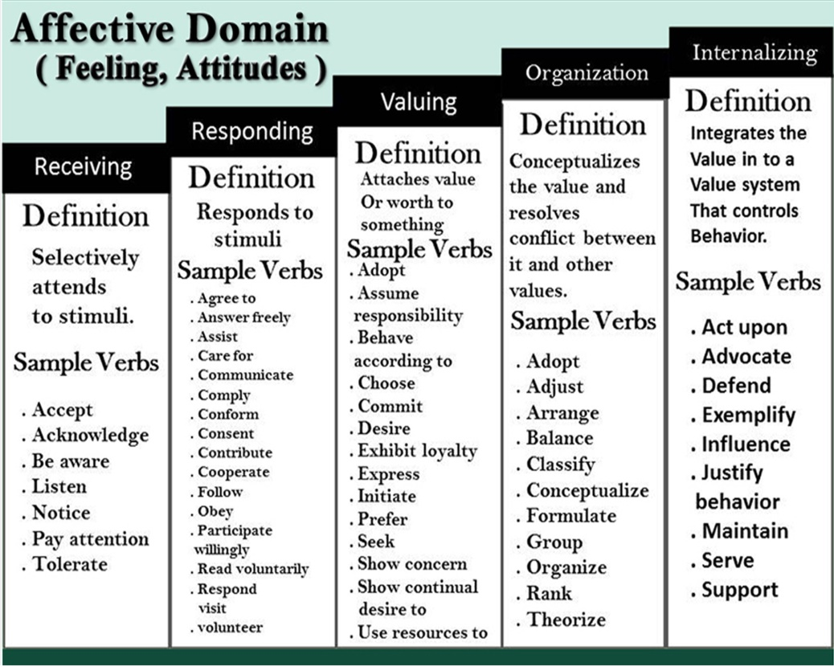

7.2 ด้าน Psychomotor / Skills
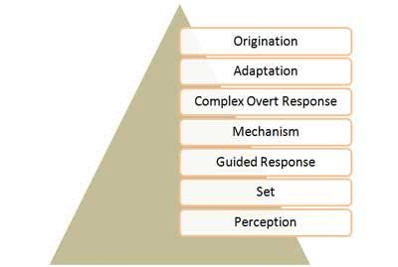

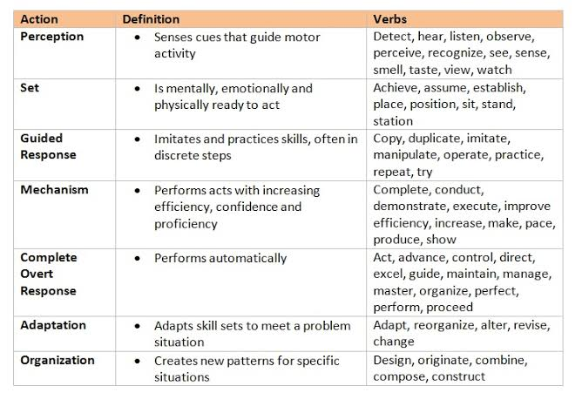

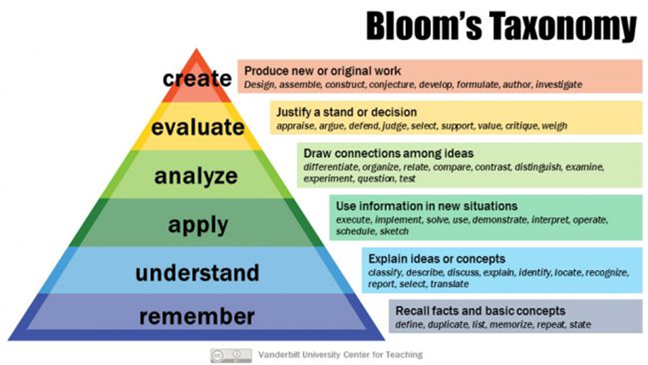
7.3 ด้าน Knowledge/Cognitive

